Communiqué de presse

Rennes, le 22 octobre 2012

LinguaForce, entreprise de traduction, a mis ses compétences linguistiques au service du cabinet d’architecture allemand Kuehn-Malvezzi pour l’installation « Komuna Fundamento » présentée lors de la XIIIe exposition internationale d’architecture « Common Ground » qui se déroule dans le cadre de la Biennale de Venise jusqu’au 25 novembre 2012.

LinguaForce, société de traduction installée à Rennes depuis 2005, vient de réaliser une imposante traduction vers l’espéranto pour l’installation « Komuna Fundamento » dans le cadre de la Biennale de Venise. À cette occasion, le studio d’architecture Kuehn Malvezzi a créé, en collaboration avec Double Standards, ce qui est probablement le premier livre d’art en espéranto dans le domaine de l’architecture.
« Komuna Fundamento » est la traduction en espéranto de « Common Ground », le nom de l’exposition. L’ouvrage éponyme est une publication intégralement rédigée en espéranto. Elle est éditée par Mousse Publishing (Komuna Fundamento, 33 €, ISBN 978-88-6749-027-1, accompagné d’un livret avec la version en anglais).

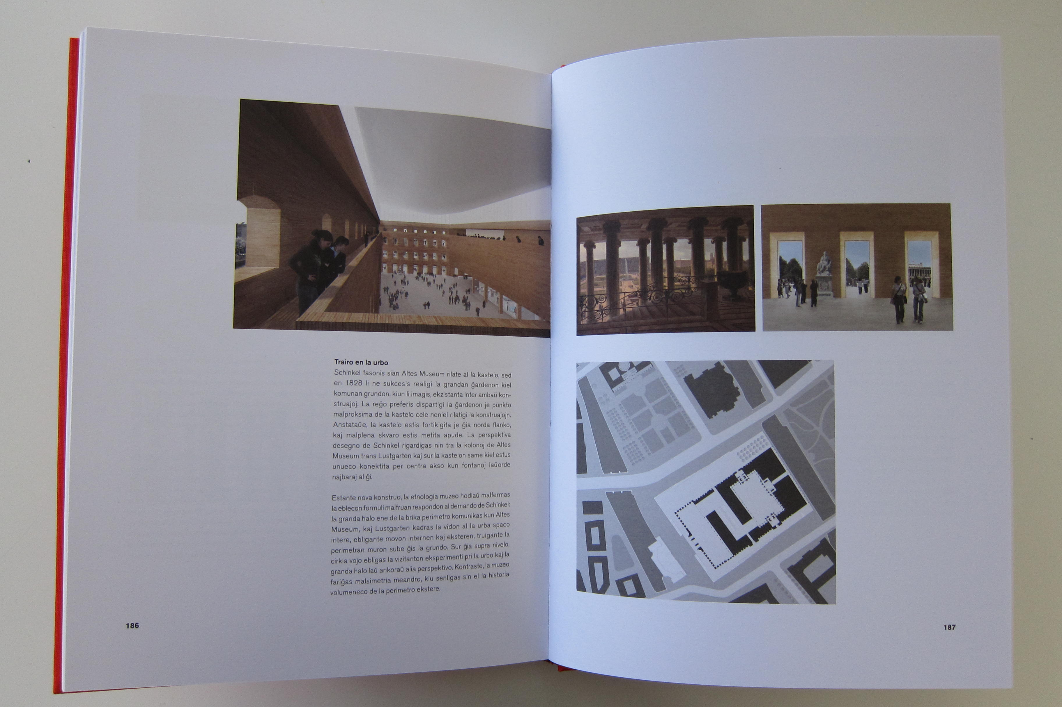

La langue internationale espéranto, proposée en 1887 par le docteur polonais Louis-Lazare Zamenhof, a été choisie par le studio Kuehn-Malvezzi qui y voyait un intéressant parallèle avec l’art moderne et sa perception par le grand public. Il s’est donc naturellement tourné vers l’agence bretonne de traduction LinguaForce qui propose une offre de services linguistiques particulièrement riche en nombre de langues et de domaines de spécialités.
Un sujet extrêmement pointu, le domaine de l’art, et plus précisément celui de l’architecture, dans une langue encore peu répandue quoiqu’en progression : un challenge comme les apprécie particulièrement Philippe Bérizzi, directeur de l’agence de Traduction LinguaForce.
« Un projet de traduction est bien sûr caractérisé par une langue source et une ou plusieurs langues cibles, mais ce n’est pas le seul critère. La compétence d’un traducteur s’exprime d’abord par les langues qu’il connaît, mais aussi par les domaines qu’il maîtrise. On ne fait pas traduire un brevet en chimie ou bien un compte-rendu médical par la personne à qui on confie la traduction d’un contrat de distribution ou du manuel d’utilisation d’un logiciel. Le rôle d’une entreprise de traduction est de trouver les meilleurs profils disponibles pour des langues et des domaines de compétences précis » explique Philippe Bérizzi.

LinguaForce a été en mesure de constituer en quelques jours l’équipe de traducteurs professionnels capable de mener à bien ces traductions, en dénichant au quatre coins du monde des traducteurs professionnels espérantophones compétents pour un tel projet.

L’art est loin d’être le seul domaine de compétence de LinguaForce. L’agence rennaise a su s’imposer sur le marché comme l’une des sociétés qui font référence en matière de traductions hautement techniques, notamment dans le domaine de la vidéo, des brevets ou des Systèmes d’Information Géographique (SIG). Ces travaux sont réalisés par des traducteurs qui ont développé une expertise en informatique, électronique, mécanique, médecine… Plus globalement, LinguaForce gère une base de plus de 2500 traducteurs référencés sur une centaine de langues.

Enfin, LinguaForce entend jouer un rôle important dans la promotion du multilinguisme en permettant aux entreprises de s’adresser à leurs clients dans leur propre langue. Allant encore plus loin, Philippe Bérizzi adopte pratiquement une démarche militante : il s’agit pour lui de favoriser l’émergence d’une véritable écologie linguistique, pour faire prendre conscience de la nécessité de préserver la richesse linguistique de la planète, défendre la langue française et sauvegarder les langues minoritaires. Et parmi celles-ci, l’espéranto, pour laquelle il rappelle que son atout réside dans sa rapidité d’apprentissage (10 fois celle de l’anglais) qui en ferait une alternative très rentable comme langue de communication interne dans toutes les entreprises qui se développent à l’international et ouvrent des filiales à l’étranger.

À propos de LinguaForce
LinguaForce, SARL fondée en 2001, a développé une offre complète de services destinés aux entreprises cherchant à donner une dimension internationale à leur activité : traduction (technique, juridique, commerciale…), interprétation (simultanée, consécutive, téléphonique), validation de marques à l’international, sous-titrage, formation linguistique des équipes internationales, etc.
Apte à répondre aux attentes des entreprises dans une grande variétés de langues et de domaines, LinguaForce compte plusieurs centaines de clients directs ou indirects, parmi lesquels Air Liquide, BNP Paribas, Bretagne Développement Innovation, Cybergun, Dassault Systèmes, DHL Freight, Ergobaby, GiSmartware, Harris, Mondial Assistance, Puma, Saint-Cyr Coëtquidan, Renault, SC Johnson, Sephora, Société Générale, Technicolor, Triballat…

À propos de Kuehn-Malvezzi
Kuehn-Malvezzi a été créée par Simona Malvezzi, Wilfried Kuehn et Johannes Kuehn à Berlin en 2001. Parmi leurs travaux d’architecture et expositions dans de nombreux musées, on peut compter Documenta11, la collection Julia Stoschek, la collection Friedrich Christian Flick et le musée Berggruen. L’œuvre présentée par Kuehn Malvezzi au Humboldt-Forum de Berlin s’est vu décerner le prix spécial du jury et le prix de la critique allemande en 2009. Ils ont été exposés au Pavillon de l’Allemagne lors de la 10e Biennale d’architecture à Venise en 2006.

À propos de l’espéranto
Depuis sa création à la fin du XIXe siècle, l’espéranto s’est développé et est parlé par au moins deux millions de personnes sur les cinq continents.
Phénomène discret mais en constante progression grâce à Internet, l’espéranto est la seule langue construite qui ait survécu à son créateur et a continué son évolution propre comme une langue naturelle. Reconnue par l’Unesco, elle fait aujourd’hui partie des langues utilisables dans Google Traduction et se trouve à la 27e place des langues de Wikipedia, ce qui la situe même devant plusieurs langues de l’Union Européenne. Dans le domaine de la littérature, il paraît quasiment un nouveau titre par jour. La plupart des grandes villes en Europe et dans le reste du monde possèdent un club d’espéranto, et il existe depuis quelques années un examen officiel d’espéranto s’inscrivant dans le cadre européen commun de référence (CECR).

Contacts :

LinguaForce  3 boulevard des Trois Croix  35000 Rennes  www.linguaforce.com  Contact : Philippe Bérizzi  02 99 59 73 10  info@linguaforce.com | Kuehn-Malvezzi  Heidestrasse 50  D - 10557 Berlin  www.kuehnmalvezzi.com  Contact : Samuel Korn  49 (0)30 39806800  press@kuehnmalvezzi.com | Espéranto-France  4 bis rue de la Cerisaie  75004 Paris  www.esperanto-france.org  Contact : Philippe Debrix  09 50 85 04 04  philippe.debrix@gmail.com

Lien : http://www.linguaforce.com/presse/CommuniquéPresseLF2012.htm

